项目编号：
项目名称：
版本号 ：

中浩德项目计划运营管理信息化决方案

客户项目经理：
日 期：
用友项目经理：
日 期：

文档控制
更改记录
日期 | 作者 | 版本 | 更改内容
2020/11/17 | 郭超平 | V1.0
2020/11/19 | 郭超平 | V1.1

审阅人
姓名 | 部门 | 审阅签字

目录
中浩德项目计划运营管理信息化决方案 1
1. 项目背景 5
1.1. 项目概况 5
1.2. 项目目标 5
2. 实施规划 6
2.1. 系统组织架构 6
2.2. 实施范围 6
3. 计划运营 6
3.1. 业务现状 6
3.2. 进度计划管理解决方案 7
3.3. 关注工作 12
3.4. 我的填报 13
3.5. 进度报告 13
信息化建议 14

项目背景

项目概况
中浩德控股集团有限公司设立地产公司中浩德地产有限公司，管理所涉足的房地产开发行业的全业务链；有开元壹号、山水文苑、云熙府项目、栾川项目等数个在建项目；在售项目为开元壹号、山水文苑；计划运营管理以栾川项目为样板。

项目目标
- 建立基于互联网的信息集中管理，将项目计划的运作统一监控，逐渐形成一个信息化管理平台；
- 通过信息化管理平台，规范各类基础信息和业务规则管理，在实现信息共享的基础上，规范化、标准化、模式化先进的房产企业管理模式和房产业务流程；
- 通过信息化管理平台，在实现项目全流程运营计划信息一体化管理，为经营管理者和管理决策者提供项目计划运营管理的统计分析，以提高企业经营管理和决策的科学性。

实施规划

系统组织架构

实施范围
项目实施的主要目标是将计划运营管理纳入地产云3.0系统进行管理，实现线上平台实时监测项目计划实施情况，应用的系统模块主要是集团关键节点、主项计划、专项计划、关注工作、我的填报、进度报告等。
项目范围：中浩德栾川项目

计划运营

业务现状

计划编制
项目开发计划由全景计划和专项计划组成，全景计划的制定由运营管理部制定，全景计划里程碑节点、年度经营计划制定完成原则不予改动。专项计划是各职能部门对全景计划的分解；各中心/部门编制后按权责手册进行审批。

计划填报
全景计划的完成情况目前由运营专员进行主动跟进各部门/中心相关人员，执行情况主要通过运营例会和项目例会进行通报预警。各中心/部门对审批通过的专项计划分解，并根据完成情况进行总结报告；开发计划与月度及周工作计划没有即时联动汇总；各部门/中心专项计划日常调整频繁，互相关联的工作项相互无法确认，对全景计划的延期造成重要影响。

进度计划管理解决方案

计划模板
主项计划模板里面包含两种类型的工作项：集团关键节点和普通节点。其中普通节点又分3种进度类型：节点进度，详细进度，阶段性成果。
进度类型里可以选择节点进度、详细进度、阶段性成果。其中三种进度类型的差别为：节点进度只能用于主项计划，不能用于专项计划，专项计划只能用详细进度，阶段性成果主要是可以上传成果文档。
计划模板工作项信息可以有多种新增方式，除了可以选择新增工作项逐条增加子工作项，也可以通过“导入工作项”的方式，将计划工作项预先设置在 CSV格式的表格里，设置好的工作项可直接导入到当前模版里，导入内容要求符合导入页面上提示的格式要求。同时在计划模版页面里的工作项，可以通过“导出工作项”，将当前模版里的工作项导出到 CSV 格式的表格文档里。

主项计划
主项计划新增方式有多种如果事先设置好的有主项计划模板那在新增主项计划时可以在新建主项计划页面里，输入主项计划名称、编码，选择编制部门、编制对象、查看人、进度模版 ，完成后直接点保存生成一个新的主项计划。另外也可以直接新增一个主项计划，点开新建主项计划页面，给这个主项计划逐条新增工作子项或者是将在 CSV格式的表格里设置好的工作计划内容导入到当前计划里，导入内容要求符合导入页面上提示的格式要求。
点开一个计划的工作项可以给当前工作项配置负责人和负责部门。点“加入关注”将当前工作项标识为关注工作。要查看所有加入关注的工作项内容可以点“关注工作”模块查看，还可以给关注工作项设置时间提醒（计划开始时间前/后计划结束时间前/后或实际计划开始前/后实际计划结束前/后）。
“重新生成工作项”可以根据主项计划选择的模版重新创建计划工作项。
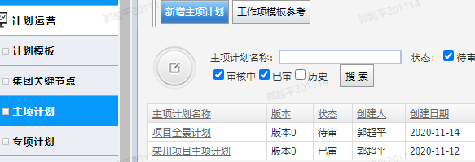
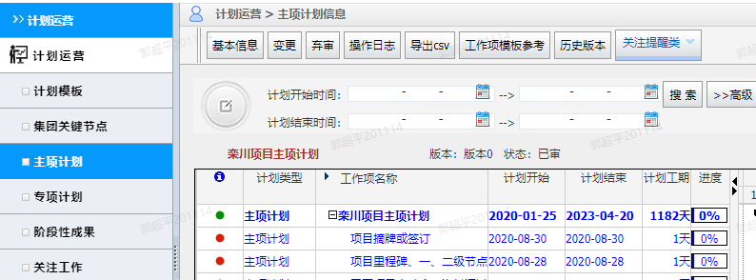
主项计划审核通过后，只能通过“变更”来进行调整，调整后的主项计划作为新版本的主项计划需要重新审核。在主项计划页面里，点“导出 CSV”按钮可以将当前计划内容导出到CSV 格式的表格文档里。
里程碑节点制定与调整审批流程：

项目一二级节点制定审批流程：

专项计划
专项计划录入与主项计划类似，新建的主项计划提交审核通过过后，新建的专项计划才能引用主项计划工作项。
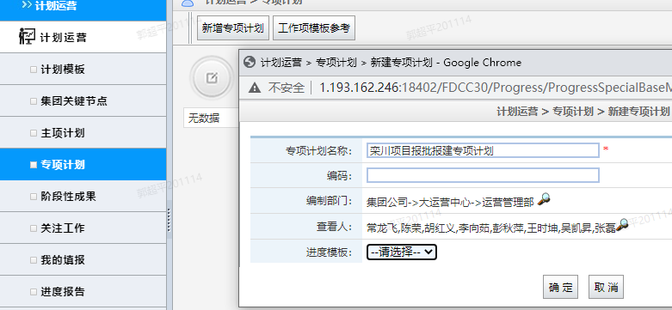
设计专项制定计划审批流程：
工程专项计划制定审批流程：
采购专项计划审批流程：
成本专项计划制定审批流程：
营销专项计划制定审批流程：

集团关键节点
集团关键节点里面会显示集团下面所有项目的关键节点的计划及实际完成情况。要查看工作计划中带有的集团关键节点及其日期安排和进度情况。点击菜单就显示集团计划下包含的关键节点，显示其日期安排和进度情况。
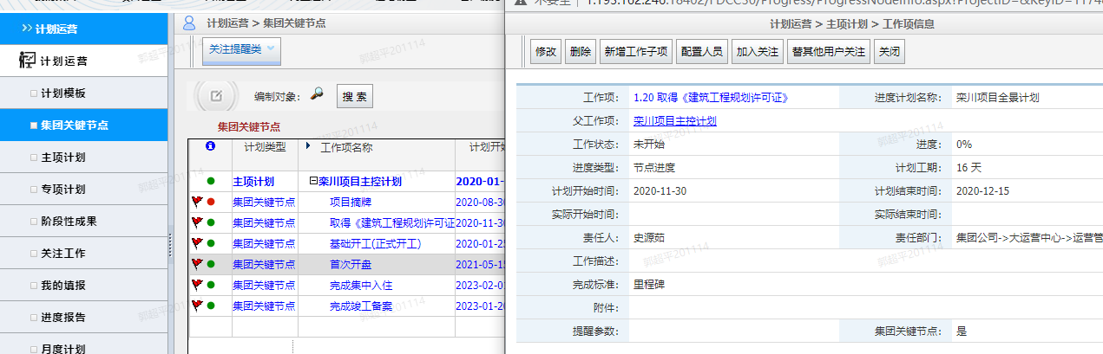

阶段性成果
如果在主项计划里包含有阶段性成果工作项，点“阶段性成果填报”按钮进入阶段性成果页面，输入主题、内容，选择申请人、申请部门，将成果文档上传附件，然后保存。
计划工作项阶段性成果设置和节点进度、详细进度设置类似，不同的是阶段成果设置时要提前在基础设置-数据权限-（基础系统）成果类别里设置阶段性成果分类。
不同的用户进入系统点击阶段性成果模块进行查询可以查询相对应责任人的阶段性成果填报记录。配置了阶段性成果填报流程审核后，待审的阶段性成果填报里也可以点“流程审核”发起流程审批。

关注工作
点击进入系统“关注工作”模块，即可查看标记为关注节点的进度工作项。系统只显示当前用户有权限填报进度的工作项，对应工作计划状态必须是已审，权限看工作项上的责任人，子项的责任人可继承父项的。
选择进度状态做搜索，查询结果以工作项记录清单显示。点击某条工作项，可以打开工作项信息页面查看详细信息。可以查看当前用户有权限填报进度的主项计划或专项计划里的工作项。查询显示当前用户关注的工作项列表。已关注的工作项可点工作项页面上的“取消关注”，即不再关注。

我的填报
点击“我的填报”模块查看当前用户有权限填报进度的主项计划或专项计划里的工作项。显示工作项列表，默认查看“本周工作”。可切换至不同的视图：
本周工作：查看计划起止日期段落在本周的工作。
本月工作：查看计划起止日期段落在本月的工作。
下周工作：查看计划起止日期段落在下周的工作。
下月工作：查看计划起止日期段落在下月工作。
全部工作：查看全部工作。
只显示当前用户有权限填报进度的工作项，对应工作计划状态必须是已审，权限看工作项上的责任人，子项的责任人可继承父项的。
在“我的填报”里面会默认显示本周所有满足填报要求的数据，也可以选择其他时间的数据进行填报。通过新增工作报告进行实际工作的填报。
实际工作时间填制完成后，甘特图里面会显示计划与实际的对比情况。按照工程进度工作项的计划时间和进展状态来查询有哪些工作项需要填报。默认显示本周需要关注的工作项。只有版本为“已审”的且是末级的工作项，才能做工作填报。

进度报告
计划审核通过后，对应工作项的责任人，可以点“新增进度报告”来填写进度报告。如果配置了进度报告填报流程审核后，进度报告填写完成之后也可以点“流程审核”发起流程审批。
待审的进度报告，可以通过批量勾选提交审核。审核中的进度报告，可以选择多个来批量退回或者批量审核通过。已审的进度报告，也可以通过多选来批量弃审 。
进入进度报告模块查看主项计划或专项计划的工作项进度报告记录。
进度写报告填写审批流程：
一类项目：
二类项目：

信息化建议
- 各部门/中心月度、周工作计划按照涉及专项计划工作项的进展情况标准进行汇报总结；进展情况进行简化审批流程:工作项责任人到部门/中心总监；
- 建议加强运营部门对开发/运营计划的奖惩机制，及时预警计划完成情况；做到开发计划原则不调整，特殊原因进行调整按级次进行权限审批。
- 设立一套计划运营实施标准模板，以供后续项目使用。
- 明晰工作项完成标准

